Desplegando un modelo en AWS

En este ejercicio, desplegaremos nuestro proyecto del Modelo de Crédito en modo API, utilizando un contenedor de Elastic Container Registry y una función Lambda.

Requisitos:
- Cuenta activa de AWS
- Instalación local de AWS CLI (Sitio de Descarga: https://awscli.amazonaws.com/AWSCLIV2.msi)
- Docker Desktop
- Repo del proyecto ML completo, incluyendo el script de despliegue en modo API

Una vez que nos hemos logueado a Github, hacemos fork del repositorio original. Si ya lo tiene, basta con sincronizar el repo.
https://github.com/lcajachahua/model-deploy-aws

Clonamos el repo, tipeando en la terminal el comando:
git clone https://github.com/[USUARIO]/ model-deploy-aws.git

Clonamos el repo, tipeando en la terminal el comando:
cd model-deploy-aws

Podemos revisar el archivo Dockerfile para entender los pasos que nos ayudarán a lograr el despliegue.

Cuando ya estemos listos para empezar, abrimos Docker Desktop para poder trabajar con la Imagen que generaremos de nuestro Proyecto. Lo dejamos arrancado, ejecutando en segundo plano y evitando cerrarlo.

Posteriormente, ingresamos al portal de AWS: https://portal.aws.amazon.com/ y como para lo que viene, será necesario tener la clave de acceso (Access Key) y clave de acceso secreta (Secret Access Key). Para ello, en el Portal de AWS, debes hacer clic sobre tu nombre de usuario en la esquina superior derecha y en la lista elige Credenciales de Seguridad (Security Credentials). Dentro de las opciones disponibles, encontrarás claves de acceso (Access Keys) y a la derecha la opción Crear Claves de Acceso (Create Access key) la que debemos elegir.
El siguiente paso es colocar una etiqueta, con eso completado y validado con el botón amarillo, se generan ambas claves. Es importante almacenarlas de manera segura. Particularmente la secreta, porque no se vuelve a visualizar más.
Con las claves, nos vamos a la línea de comandos y tipeamos el comando de configuración:
aws configure

Con esto, ya nos pide nuestros datos, primero el Acces key, posteriormente el Secret Access key y por último, la región AWS desde donde uno prefiere acceder, para que tengamos conectado nuestro entorno local con la nube.

Entonces, habiendo finalizado con lo anterior, volvemos al portal de AWS y en la caja de búsqueda (Search) colocamos Elastic Container Registry. No confundir con Elastic Container Services.
Una vez dentro, con el botón Create, podemos inicializar un nuevo contenedor. Colocamos como nombre model-deploy-aws y dejamos las demás opciones por default. Guardamos los cambios.
Con lo anterior, queda configurado el repositorio sobre el cual se va a dejar la imagen de nuestro proyecto. Si actualizamos la página, podremos ver la vista de repositorios con todos los que se hayan creado.
Entonces vamos a nuestro repositorio, dando clic sobre su nombre y en la siguiente pantalla, aparece un listado de imágenes vacío. Podemos usar el botón Ver comandos de envío para tener la lista de comandos que vamos a utilizar para poder generar y enviar la imagen.

Recupere un token de autenticación y autentique su cliente de Docker en el registro. Use AWS CLI:
aws ecr get-login-password --region us-east-1 | docker login --username AWS --password-stdin 152244638234.dkr.ecr.us-east-1.amazonaws.com

Cree una imagen de Docker con el comando Docker Build. Puede omitir este paso si ya se creó la imagen:
docker build -t model-deploy-aws .

Cuando se complete la creación, etiquete la imagen para poder enviarla a este repositorio:
docker tag model-deploy-aws:latest 152244638234.dkr.ecr.us-east-1.amazonaws.com/model-deploy-aws:latest

Ejecute el siguiente comando para enviar esta imagen al repositorio de AWS recién creado:
docker push 152244638234.dkr.ecr.us-east-1.amazonaws.com/model-deploy-aws:latest

Cuando finalice, recarga la pestaña de AWS. Aparecerá la imagen latest. Eso significa que hemos creado la imagen correctamente.
Entonces pasamos a configurar la función Lambda. Para eso, nuevamente en el recuadro de búsqueda, tipeamos esta palabra hasta que encuentre la opción. La elegimos.
Nos aparece el botón para Crear una función, al que le daremos clic. Una vez dentro, elegimos la opción Imagen del contenedor, para poder invocar nuestro repo. En el recuadro de Nombre de la función colocamos predict-aws y en la URL de la imagen, le damos clic al botón Examinar Imágenes para poder ubicarla directamente. En la siguiente pantalla, le indicamos el repositorio, marcamos latest como la imagen fuente y con todo esto, ya tenemos nuestra función Lambda creada, que apunta directamente a la imagen del contenedor.
Antes de utilizar la función, es necesario hacer un par de configuraciones. Primero, ingresamos a la parte de Configuración, luego elegimos Configuración Básica y cambiamos la memoria al valor 1024 y en la sección Tiempo de espera cambiamos a dos minutos cero segundos. Guardamos.

En segundo lugar, bajamos a la opción URL de la función para crear un acceso público. Para ello, ingresamos y le damos al botón para crear la nueva URL. Dentro de las opciones, cambiamos de la opción por defecto que implica el acceso a través de IAM y elegimos NONE, entonces se modifica la instrucción de política que aparecía. Por último, bajamos hasta la configuración adicional, eligiendo el desplegable de configuración adicional y marcando el checkbox que indica Configurar el uso compartido de recursos entre orígenes. Con eso terminamos la configuración adicional.

Entonces, podemos ir a la pestaña Probar para confirmar que todo esté funcionando de manera correcta. Con el botón amarillo Probar, se lanza una consulta de validación. Si termina satisfactoriamente, nos avisará. Si tuviera algún error, nos deja algunas líneas de log.

Si ingresamos al sitio https://0.0.0.0:9000/docs podremos ver la documentación de FastApi
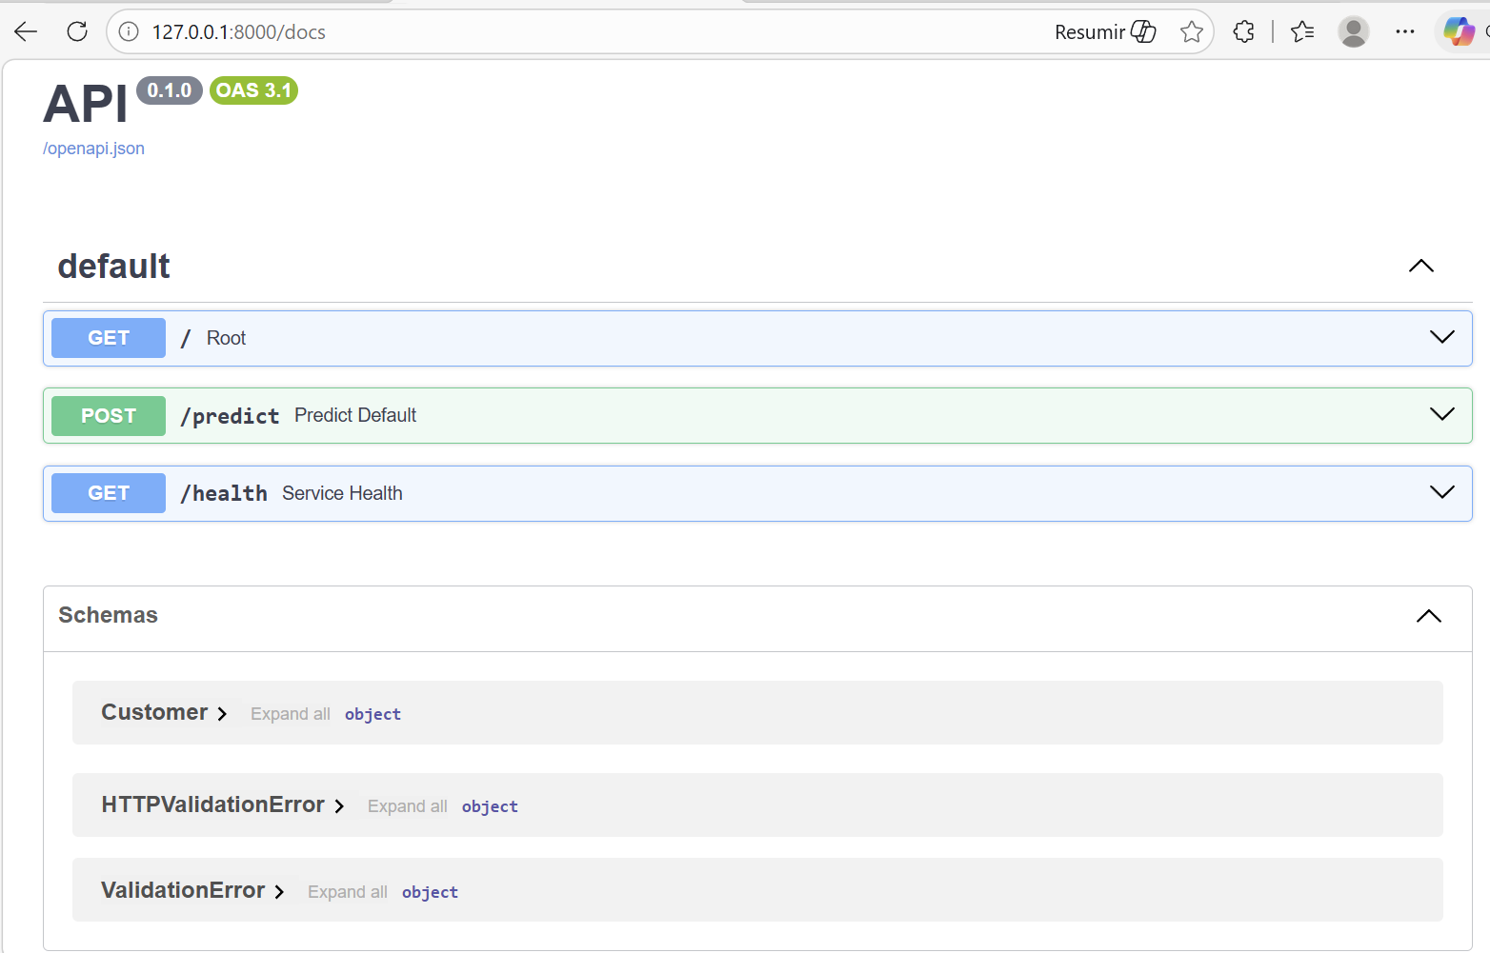

Y para poder consultar con datos nuevos, usamos el script invoke.py:
python test/invoke.py

